- Zásahy člověka do ekosystému tropického deštného lesa
Když vidíte papír a dřevo, o čem přemýšlíte? Přemýšlíte o stromu, který byl pokácen,
aby mohl být vyroben papír? Největším problémem, kterému tropický deštný les čelí,
je odlesňování.

DEVASTACE TROPICKÉHO DEŠTNÉHO LESA JAKO VÝSLEDEK LIDSKÉ ČINNOSTI
1
Na základě fotografií uveďte, jaké lidské aktivity ohrožují tropický deštný les. Fotografie světových tropických deštných pralesů mapují jejich současný vzhled a zachycují jejich mizející krásu. Vyjadřují kontrast mezi zidealizovaným obrazem nedotčeného a lidskou činností zdevastovaného tropického deštného lesa. U každé fotografie je uveden stručný popis jejího obsahu.
SEVERNÍ KIVU (DEMOKRATICKÁ REPUBLIKA KONGO, AFRIKA)
JIŽNÍ AMERIKA
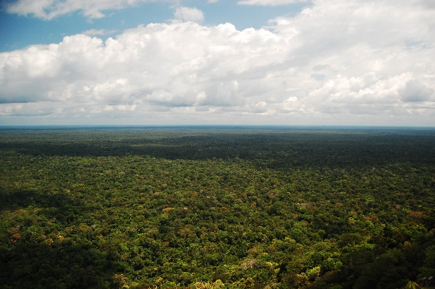  MATO GROSSO (SPOKOVÝ STÁT, BRAZÍLIE)  Obr. 9.1 AMAZONSKÝ TROPICKÝ DEŠTNÝ PRALES | 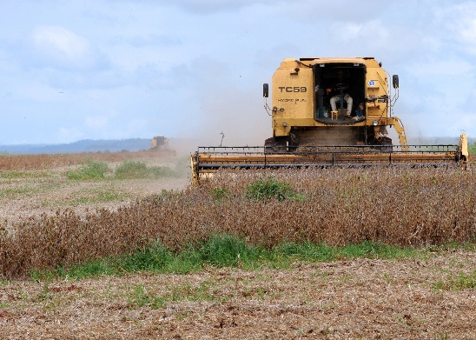  Obr. 9.2 Kombajnová sklizeň sóji  Sója se pěstuje jako krmivo pro kuřata, skot  a prasata v Evropě.
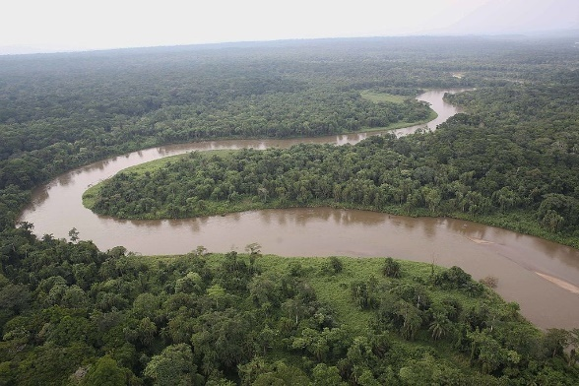  RORAIMA (SPOLKOVÝ STÁT, BRAZÍLIE)  Obr. 9.3 KONŽSKÝ DEŠTNÝ PRALES | 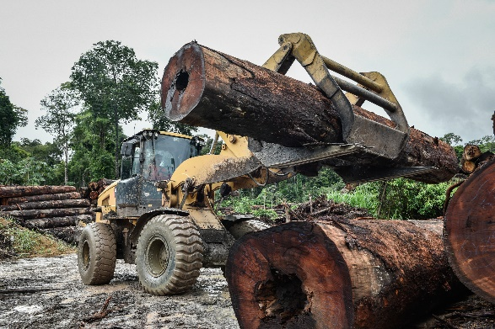  Obr. 9.4 Masová průmyslová těžba vzácného dřeva  Většina ilegálně vykáceného dřeva z tropických deštných lesů putuje do vyspělých zemí světa, kde se zpracovává.
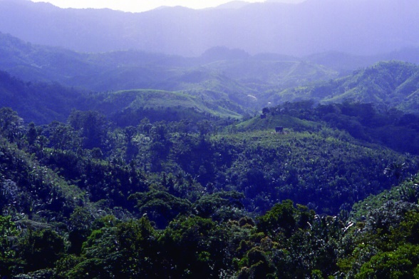  VÝCHOD MADAGASKARU (V BLÍZKOSTI MĚSTA MANAKARA)  POVRCHOVÝ ZLATÝ DŮL  (OSTROV NOVÁ GUINEA)  Obr. 9.5 TROPICKÝ DEŠTNÝ LES  NA MADAGASKARU | 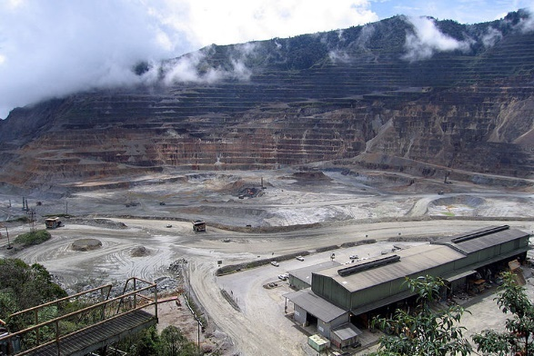  Obr. 9.6 Těžba nerostných surovin  Těžba bauxitu, suroviny potřebné k výrobě hliníku, a jiných nerostů vede k zakládání povrchových dolů, které zabírají obrovské plochy tropického deštného lesa. Evropa je kvůli svým malým zásobám hliníku závislá na dovozu z tropických oblastí.
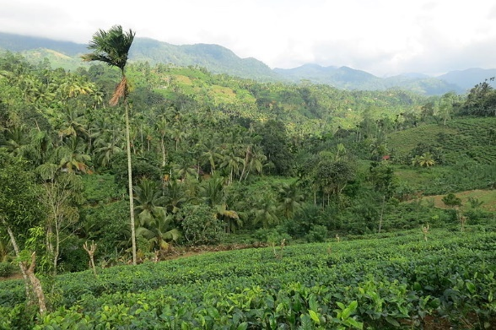  MATO GROSSO (SPOKOVÝ STÁT, BRAZÍLIE)  SRÍ LANKA  (OSTROVNÍ STÁT, JIHOVÝCHODNÍ ASIE)  Obr. 9.7 SINHARAJA | 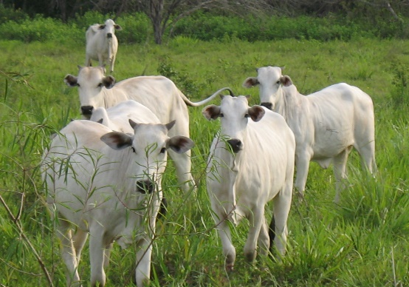  Obr. 9.8 Farmy pro chov hovězího dobytka  Maso z těchto farem končí v řetězcích rychlého občerstvení i luxusních restauracích po celém světě.
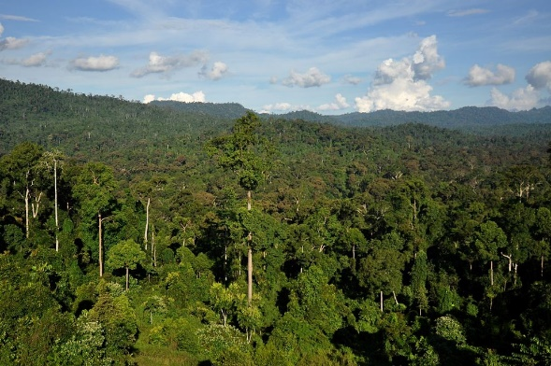  KOSTARIKA (STŘEDNÍ AMERIKA)  SABAH  (SEVEROVÝCHODNÍ ČÁST OSTROVA BORNEO)  Obr. 9.9 TROPICKÝ DEŠTNÝ PRALES NA BORNEU | 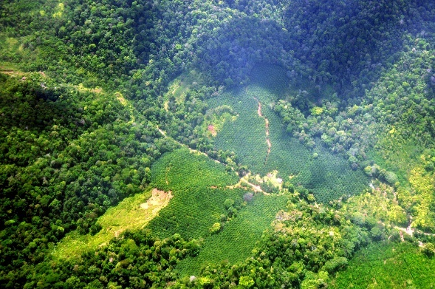  Obr. 9.10 Letecký pohled na plantáže palmy olejné  Přeměna tropických deštných lesů  na monokulturní plantáže složené pouze  z palmy olejné přivádí mnoho druhů rostlin  a zvířat na pokraj vyhynutí.
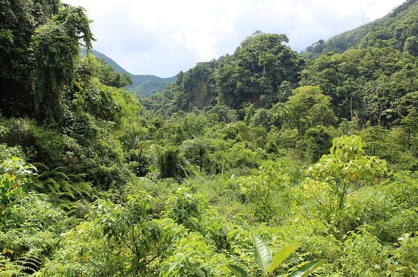  PARÁ (SPOLKOVÝ STÁT, BRAZÍLIE)  Obr. 9.11 TROPICKÝ DEŠTNÝ PRALES  NA OSTROVĚ CAMIGUIN | 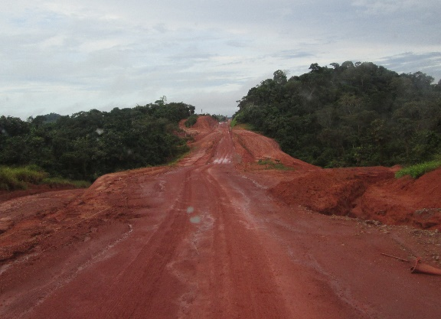  Obr. 9.12 Výstavba silnic  Nově budované silnice zpřístupňují odlehlé oblasti tropického deštného lesa dřevařskému průmyslu, zemědělství, nelegálnímu lovu zvířat  a umožňují přístup k nerostným surovinám.
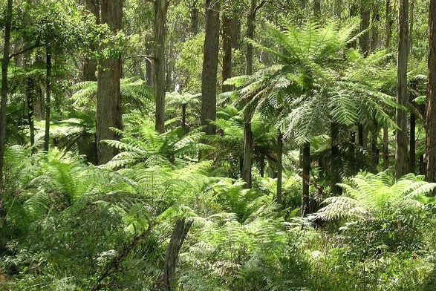  PŘEHRADA IPO (ŘEKA NORZAGARAY, FILIPÍNY)  Obr. 9.13 GONDWANSKÉ DEŠTNÉ PRALESY AUSTRÁLIE | 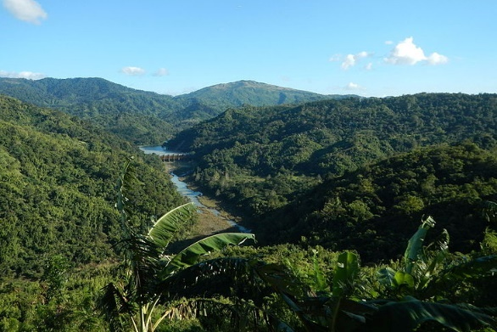  Obr. 9.14 Budování vodních přehrad  Výstavba vodních přehrad zajišťuje vodu  pro zavlažování zemědělských oblastí (obrovské sójové plantáže) a pomocí hydroelektráren výrobu dostatečného množství energie  pro průmysl (výroba hliníku).
NÁRODNÍ PARK WERRIKIMBE
(NOVÝ JIŽNÍ WALES, VÝCHOD AUSTRÁLIE)

CAMIGUIN (OSTROVNÍ PROVINCIE, FILIPÍNY)
Každé dvě sekundy člověk vymýtí plochu tropického deštného lesa o rozloze fotbalového hřiště. Zničeno je přibližně již 80 % světových tropických deštných lesů.
Jaký dojem ve vás zanechaly zobrazené fotografie?
Obr. 1.1 Pstruh obecný

ROZŠÍŘENÍ TROPICKÝCH DEŠTNÝCH LESŮ NA ZEMI

2
Doplňte do rámečků s pomocí nápovědy chybějící názvy tropických deštných lesů ve světě.

NÁPOVĚDA
Gondwanské deštné  pralesy Austrálie | Amazonský prales | Deštný prales Bornea
Deštný prales Madagaskaru | Deštný prales Sinharaja | Konžský deštný prales

Deštný prales Sinharaja

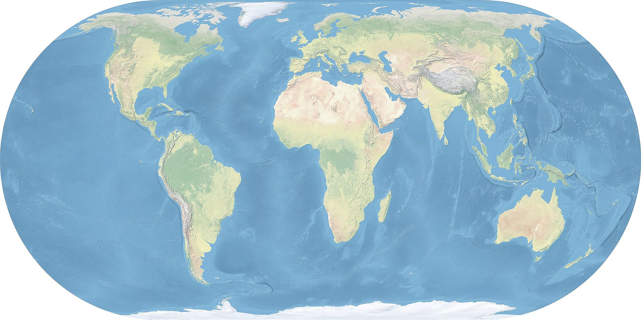

Obr. 9.15 Rozšíření tropických deštných lesů na Zemi
Tropický deštný les (TDL) se vyskytuje v pásmu kolem rovníku, mezi obratníky Raka a Kozoroha. Zaujímá pouhých 6 % povrchu Země, přesto i tak TDL pokrývá rozsáhlé plochy některých světadílů. Nejrozsáhlejší na světě je Amazonský deštný prales v Jižní Americe v povodí řeky Amazonky. Menší rozlohu pak zaujímá Konžský prales v centru střední Afriky. TDL se také rozkládá ve východní části největšího afrického ostrova Madagaskaru. Dalším kontinentem, kde se TDL nachází, je Asie, kde je rozšířen především na poloostrovech Přední a Zadní Indie, na ostrově Srí Lanka, na ostrovech Indonésie (např. Borneu, Sumatře, Jávě, Celebesu), Filipín, Nové Guiney a dalších ostrovech Oceánie. Rozlohou nejmenší TDL leží
na severovýchodním pobřeží Austrálie.
SPOTŘEBNÍ CHOVÁNÍ ČLOVĚKA A JEHO DOPAD NA TROPICKÝ DEŠTNÝ LES
Jíme, pijeme, nakupujeme a často nemáme ani tušení, odkud surovina, výrobek, potravina pochází.
- Myslíte si, že je pro nás tropický deštný les důležitý?
- Ovlivňuje náš každodenní život?
- Existuje nějaká spojitost mezi tropickým deštným lesem a výrobky, které užíváme?

TROPICKÝ DEŠTNÝ LES V NAŠÍ TAŠCE

3
Rozdělte předměty z papírové tašky na dvě hromádky podle toho, zda jste přesvědčeni, že jsou propojeny s tropickým deštným lesem, či nikoliv.

Obr. 9.16 Rozdělení předmětů obsažených v papírové tašce

VZTAH ČLOVĚKA K TROPICKÉMU DEŠTNÉMU LESU

4
Přečtěte si kartičku s oboustranným textem. Na jedné straně kartičky je krátký příběh smyšlených postav, na straně druhé krátký popis produktu či jeho zdroje vztahující
se k příběhu smyšlených postav a k tropickému deštnému lesu. Nejprve pracujte s textem popisujícím životní příběh dané postavy. Osoby uvedené na kartičkách pocházejí z různých zemí světa a krátké příběhy zachycují jejich vztah k tropickému deštnému lesu. Vysvětlete spojitost mezi postavou a tropickým deštným lesem. Současně do mapy světa zakreslete místo, odkud postava pochází. Pokud neodhalíte spojitost a budete potřebovat nápovědu
či si budete chtít ověřit svoji odpověď, můžete kartičku otočit a správnou odpověď tam naleznete.

Jenna Grande, USA  Vstává brzy ráno. Pracuje ve výrobně bramborových lupínků. Celý den stojí  u pojízdného pásu, po kterém  se do kráječky posouvají syrové očištěné brambory. Ve fritovací vaně se již žlutavé plátky smaží v rozpáleném oleji. | Pablo Aguillar, ARGENTINA  Dnes slaví třicáté narozeniny. Pozval své přátelé a rodinu na zahradní grilování.  Na svém grilu připraví pro každého chutný  a šťavnatý hovězí steak.
Abeiku Frempong, GHANA  Vlastní farmu, na které pěstuje kakaové boby. Stará se o stromky kakaovníku, sklízí zralé lusky a boby pak prodává. Čelí velké chudobě. Obchodní společnosti od něj vykupují kakaové boby za velmi nízkou cenu. | Thomas Moritz, NĚMECKO  Hraje na kytaru, kterou si sám sestavil. Zpočátku netušil, jaké dřevo se na kytaru hodí. Pro svoji elektrickou kytaru nakonec zvolil tělo z mahagonu a palisandrový hmatník. Z výsledného zvuku kytary je nadšený.
Alexander Karnaukhov, RUSKO  Je vegetariánem. Oblíbenou součástí jeho jídelníčku jsou sójové výrobky. Ráno  si pochutnává na sójovém jogurtu. K obědu si povaří sójové maso. Večer si připraví zdravý zeleninový salát s tofu. | Alicia Cardin, KANADA  Necítí se dnes dobře. Je unavená a bolí ji v krku. Antibiotika nezabrala, bakterie  se vůči nim staly odolné. Farmakologové intenzivně hledají silnější látky, které by mohly být využity na výrobu nových léků.

Palma olejná  Palma olejná je tropický strom, z jehož plodů se získává palmový olej. Ten patří k nejvíce rozšířeným rostlinným olejům, neboť je nejlevnější. Přibližně 85 % veškerého palmového oleje produkují Indonésie  a Malajsie. Palmy olejné se pěstují  na monokulturních plantážích. Z důvodu rozšiřování plantáží se kácejí a vypalují rozsáhlé plochy tropického pralesa,  čímž mnoho rostlin a živočichů přichází o své přirozené prostředí a potravu. Velmi vážně je ohrožena populace orangutanů na Sumatře  a Borneu. | Hovězí dobytek  Na území vykáceného pralesa se zakládají farmy a chová hovězí dobytek. Za několik let  se půda vyčerpá a dobytek nemá  na pastvinách dost stravy. Odlesní se další plocha pro pastvu dobytka a založí nová farma. Maso z chovaného dobytka je velmi levné  a snadno se prodává do zahraničí. Dodává  se řetězcům s rychlým občerstvením, které  ho používají při přípravě hamburgerů. Kromě chovu hovězího dobytka na maso mnoho vlastníků půdy využívá dobytek k rozšíření svých pozemků. Pokud umístí skot na plochu lesní půdy, mohou vlastníci na tuto půdu získat vlastnické právo.
Kakaovník  Velké množství kakaa je získáváno nelegálním způsobem. Drobní zemědělci kácejí deštné pralesy kvůli rozšiřování plantáží s kakaovníky. Odlesňují i pralesy v chráněných oblastech. Vysazují nové stromy na nové zemědělské půdě a produkují stále více kakaa. Kakaové boby poté končí v čokoládách největších světových výrobců jako Nestlé, Mars  nebo Ferrero. Nejvýznamnějšími pěstiteli kakaových bobů jsou Ghana a Pobřeží Slonoviny. | Tropické dřevo  Těžba vzácného dřeva ohrožuje deštné pralesy. Vytěžené dřevo často pochází z nelegální těžby. Většina vzácných druhů stromů ovšem roste hluboko v pralese,  proto se těžařské firmy posouvají dále a dále do jeho nitra a staví přístupové cesty napříč celým pralesem. Tvrdé kvalitní dřevo je  ve světě velmi ceněno, proto celosvětově vzrůstá zájem o vzácné druhy, jako například mahagon, eben, teak, palisandr, z nichž  se vyrábí nábytek, podlahy či hudební nástroje. Dřeviny pocházejí z Jižní Ameriky, Afriky a Asie.
Sója  Sója je luštěnina s vysokým obsahem proteinů. Využívá se zejména jako krmivo pro hospodářská zvířata. Vyšší spotřeba masa ve světě vede k vysokému nárůstu pěstování sóji, a způsobuje tak rozšiřování zemědělských ploch na úkor deštných pralesů. Deštné pralesy se tak mění na sójové plantáže. K negativním důsledkům pěstování sóji rovněž patří spotřeba velkého množství vody a hnojiv.  Do Evropy se sója dováží ze států Jižní Ameriky. | Léky  Odlesňování deštných pralesů ohrožuje živočišný a rostlinný svět. Deštné pralesy jsou bohatým zdrojem přírodních léčiv. V západní moderní medicíně pochází přibližně 25 % všech léčiv z rostlin deštného pralesa. Velká část deštných pralesů stále zůstává neprobádána a ukrývá rostliny, které by mohly být využity na výrobu nových léků. Vědci hledají nové a silnější látky působící  na choroby dosud obtížně léčitelné. Známým příkladem je chinin k léčbě malárie. Zvýšená pozornost se také věnuje tradičním obyvatelům deštných pralesů a jejich znalostem rostlin a bylinné medicíny.
Tab. 9.1 Kartičky zachycující vztah člověka k tropickému deštnému lesu

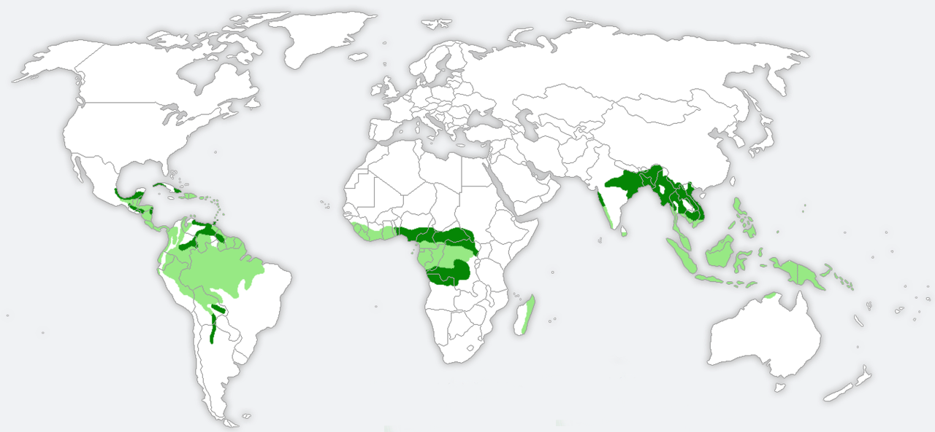
Obr. 9.17 Mapa rozložení tropických deštných lesů na Zemi

- Uvědomili jste si, že tropické deštné lesy přinášejí člověku užitek?
- A přestože je pro nás tropický deštný les vzdálený, ovlivňujeme svým chováním
i přírodu na opačné straně zeměkoule?

VLIV ČLOVĚKA NA MIZENÍ TROPICKÉHO DEŠTNÉHO LESA

5
Otočte kartičku na druhou stranu, kde je uveden výstižný popis jednoho z produktů či jeho zdroje – v předchozí aktivitě byly identifikovány jako ty, jež mají vztah k tropickému deštnému lesu. Nejprve si přečtěte informace vztahující se k danému produktu či jeho zdroji. Na základě předložených informací vždy vyvoďte konkrétní příčinu kácení tropického deštného lesa.
Vyjmenujte lidské činnosti představující hlavní příčiny odlesňování.

6
Na základě získaných informací rozhodněte, zda jsou předměty z aktivity Tropický deštný les v naší tašce správně roztříděné, a svá rozhodnutí zdůvodněte.

SEZNAM POUŽITÝCH OBRÁZKŮ

Obr. 9.1 AMAZONSKÝ TROPICKÝ DEŠTNÝ PRALES
[A vista de cima do Pico]. In: Commons.wikimedia.org [online]. 30 June 2016 [cit. 2019-02-14]. Dostupné z: https://commons.wikimedia.org/wiki/File:A_vista_de_cima_do_Pico.jpg
Obr. 9.2 Kombajnová sklizeň sóji
[Ronodonópolis colheita soja]. In: Commons.wikimedia.org [online]. 22 December 2009
[cit. 2019-02-14]. Dostupné z: https://en.wikipedia.org/wiki/File:Ronodonópolis
_colheita_soja_(Roosevelt_Pinheiro)_28mar09.jpg
Obr. 9.3 KONŽSKÝ DEŠTNÝ PRALES
[North Kivu]. In: Commons.wikimedia.org [online]. 11 January 2016 [cit. 2019-02-14].
Dostupné z: https://commons.wikimedia.org/wiki/File:River_in_rainforest_-_North_Kivu
_(21062578875).jpg
Obr. 9.4 Masová průmyslová těžba vzácného dřeva
[Roraima]. In: Commons.wikimedia.org [online]. 11 Novembro 2018 [cit. 2019-02-14]. Dostupné z: https://pt.wikipedia.org/wiki/Ficheiro:Terra_Indígena_Pirititi,
_Roraima_(42460707861).jpg
Obr. 9.5 TROPICKÝ DEŠTNÝ LES NA MADAGASKARU
[Rainforest Madagascar]. In: Wikipedia.org [online]. 26 Januari 2011 [cit. 2019-02-14]. Dostupné z: https://id.wikipedia.org/wiki/Berkas:Rainforestmadagascar04.tif
Obr. 9.6 Těžba nerostných surovin
[Ok Tedi Mine]. In: Commons.wikimedia.org [online]. 13 May 2010 [cit. 2019-02-14]. Dostupné z: https://commons.wikimedia.org/wiki/File:OkTediMine.jpg
Obr. 9.7 SINHARAJA
[Sinharaja Forest]. In: Commons.wikimedia.org [online]. 7 February 2014 [cit. 2019-02-14]. Dostupné z: https://commons.wikimedia.org/wiki/File:Sinharaja_Forest.JPG
Obr. 9.8 Farmy pro chov hovězího dobytka
[Rinder im Pantanal]. In: Wikipedia.org [online]. 26 Novembro 2010 [cit. 2019-02-14]. Dostupné z: https://pt.wikipedia.org/wiki/Ficheiro:Rinder_im_Pantanal.JPG
Obr. 9.9 TROPICKÝ DEŠTNÝ PRALES NA BORNEU
[Borneo Rainforest]. In: Commons.wikimedia.org [online]. 21 August 2014 [cit. 2019-02-14]. Dostupné z: https://commons.wikimedia.org/wiki/File:BorneoRainforest_DSC_9267.JPG

Obr. 9.10 Letecký pohled na plantáže palmy olejné
[Oil palm plantations]. In: Commons.wikimedia.org [online]. 21 August 2014 [cit. 2019-02-14]. Dostupné z: https://commons.wikimedia.org/wiki/File:Oil_palm_forest_fragment_Costa
_Rica.JPG
Obr. 9.11 TROPICKÝ DEŠTNÝ PRALES NA OSTROVĚ CAMIGUIN
[Camiguin rainforest]. In: Commons.wikimedia.org [online]. 5 August 2017 [cit. 2019-02-14]. Dostupné z: https://commons.wikimedia.org/wiki/File:Camiguin_rainforest2.jpg
Obr. 9.12 Výstavba silnic
[Tranzamazonian Highway]. In: Commons.wikimedia.org [online]. 2 April 2016
[cit. 2019-02-14]. Dostupné z: https://en.wikipedia.org/wiki/File:Tranzamazonian
_Highway.jpg
Obr. 9.13 GONDWANSKÉ DEŠTNÉ PRALESY AUSTRÁLIE
[Werrikimbe]. In: Commons.wikimedia.org [online]. 1 January 2008 [cit. 2019-02-14]. Dostupné z: https://commons.wikimedia.org/wiki/File:Werrikimbe.jpg
Obr. 9.14 Budování vodních přehrad
[Bulacan]. In: Commons.wikimedia.org [online]. 4 January 2016 [cit. 2019-02-14]. Dostupné
z: https://commons.wikimedia.org/wiki/File:09641jfWatershed_Dams_Hills_San_Mateo
_Lorenzo_Hilltop_Norzagaray_Bulacanfvf_16.JPG
Obr. 9.15 Rozšíření tropických deštných lesů na Zemi
[World map]. In: Commons.wikimedia.org [online]. 4 May 2017 [cit. 2019-02-14]. Dostupné
z: https://commons.wikimedia.org/wiki/File:Eckert4.jpg
Obr. 9.16 Rozdělení předmětů obsažených v papírové tašce
[Chips]. In: Pixabay.com [online]. 30. října 2010 [cit. 2019-02-14]. Dostupné
z: https://pixabay.com/cs/photos/chips-brambory-brambory-kuchyň-1418192/
[Burger]. In: Pixabay.com [online]. 6. srpna 2006 [cit. 2019-02-14]. Dostupné
z: https://pixabay.com/cs/photos/chuť-hovězí-maso-velké-chléb-1238459/
[Čokoláda]. In: Pixabay.com [online]. 3. september 2011 [cit. 2019-02-14]. Dostupné
z: https://pixabay.com/sk/photos/čokoláda-na-varenie-jedlo-čokoláda-674508/
[Palisander]. In: Wikipedia.org [online]. 11. 2. 2016 [cit. 2019-02-14]. Dostupné
z: https://cs.wikipedia.org/wiki/Soubor:Rio-Palisander,_dunkel_Holz.JPG
[Sójové boby]. In: Pixabay.com [online]. 21. december 2017 [cit. 2019-02-14]. Dostupné
z: https://pixabay.com/sk/photos/sójový-sójové-bôby-soy-semeno-3754425/
[Prášky]. In: Pixabay.com [online]. 25. júl 2016 [cit. 2019-02-14]. Dostupné
z: https://pixabay.com/sk/photos/bolesť-hlavy-bolesť-prášky-lieky-1540220/

Obr. 9.17 Mapa rozložení tropických deštných lesů na Zemi
[Tropicke lesy sveta]. In: Wikipedia.org [online]. 2. 1. 2008 [cit. 2019-02-14]. Dostupné
z: https://cs.wikipedia.org/wiki/Soubor:Tropicke_lesy_sveta.png

SEZNAM TABULEK

Tab. 9.1 Kartičky zachycující vztah člověka k tropickému deštnému lesu

